Митинг против терроризма прошел на Аллее Героев
3 сентября 2015 года учащиеся школ № 16, 28 и 10 вновь собрались на Аллее Героев 9 микрорайона. Уже 5 раз подряд здесь прошёл митинг, посвящённый событиям 3 сентября 2004 года в городе Беслане. Инициаторами и организаторами акции стали учащиеся школы № 16.
Ведущие митинга ещё раз напомнили о маленьких жителям Беслана, чьи имена навсегда останутся в памяти человечества, об их учителях, наставниках, до последней минуты сердцем прикрывавших своих питомцев и разделивших тяжесть выпавших на их долю испытаниях, о несгибаемых отцах и матерях Беслана, сотрудниках спецподразделений «Альфа» и «Вымпел» – всех тех, кто погиб в темном пекле пылающего ада и кто выжил в эти страшные сентябрьские дни.
Вспомнили в этот день и о нашем земляке Вячеславе Малярове - Герое России, обо всех спецназовцах, погибших в Беслане во время штурма школы.
С приветствием к участникам митинга обратились: Усталов М.С.- Председатель правления балаковского отделения организации «Боевое братство и боевое содружество». Он зачитал телеграмму от руководства спецподразделения «Альфа». Директор центра «Набат» Василенко С.А., депутат Губанов С.А. председатель правления инвалидов войны в Афганистане Горенков В.С., участники мотоклуба «Ночные волки» говорили о том, что такое не должно повториться и что именно нынешним и будущим поколениям предстоит беречь нашу землю и сохранять мир. В знак солидарности в борьбе против терроризма, мира на земле в небо взлетели белые шары. Мама Вячеслава Малярова по телефону поблагодарила всех за сохранение памяти о ее сыне.
Все присутствующие на аллее люди возложили цветы к памятной доске.
Никто из присутствующих на митинге не остался равнодушным к событиям, произошедшим в Беслане 11 лет назад. Ученик 10 класса оборонно - спортивного профиля Шаповалов Виталий сказал, что он понял, насколько это прекрасно, когда ты живёшь и радуешься, когда ты свободен, когда все твои близкие рядом... Такие мероприятия учат ребят уважению к людям, готовым отдать свою жизнь ради других. Они объединяют ребят в стремлении быть готовыми на добрые дела и благородные поступки.

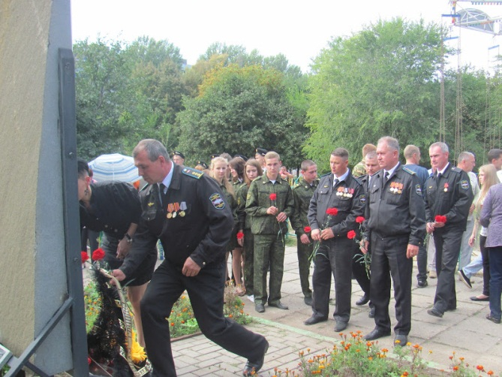
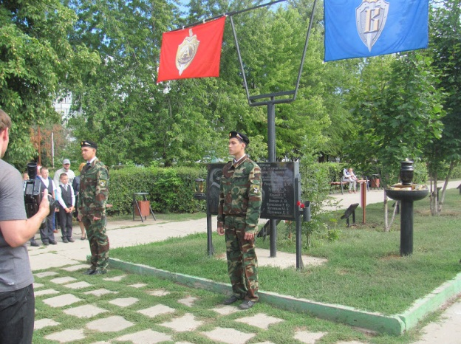
Зам.директора по ВР МАОУ СОШ № 16 Кениг Т.В.
